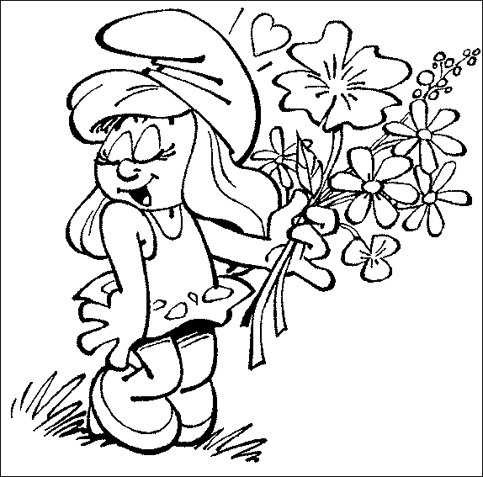
Okuma Metni
Sema
Sema annene sarı lale al.
Sema saat on mu?
Sema masaya rosto koy.
Sema ılık yel esse.
Sema inek saman 7.
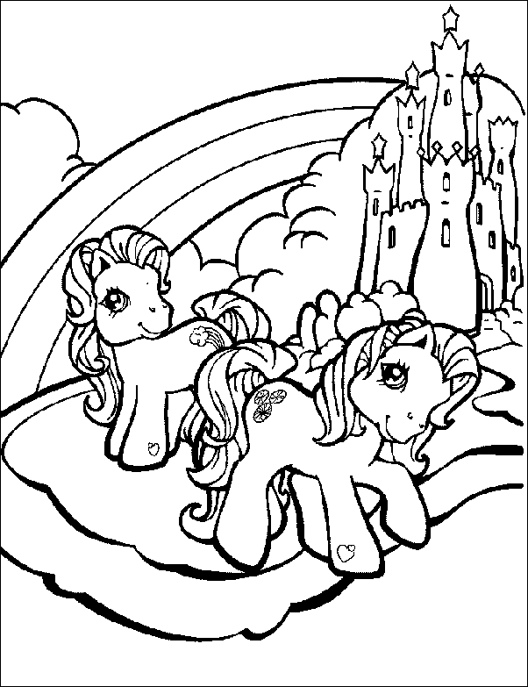
Sema ona küstü. Yunus
Yunus iyi asker ol.
Yunus kasa kasa süt al.
Sus Yunus sus.
Yunus, Asya süslü mü?
Yunus, ninene masa örtüsü al.
Sıla mis kokulu nar al.
Sümeyra

Sümeyra sakin ol.
Sümeyra o atlet ıslak.
Sümeyra, Esin, Esra, sıra ol.
Esma, Sümeyra ‘ya sütlü kek al.
Sümeyra isim listesini oku.
Osman yastık al,yat. Selim
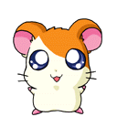
Söyle Selim söyle.
Annen sana ne alsın?

Suna al, okula as.
Okula yeni masa, sıra al.
Metinleri seri ve akıcı olana kadar çok çok oku.
.

